Adı Soyadı:
No:
Sınıfı: 7/….

……………… EĞİTİM - ÖĞRETİM YILI BEYKONAK …………………… ORTAOKULU FEN VE TEKNOLOJİ DERSİ 7. SINIF 1.DÖNEM 2.YAZILI SORULARI

- Şekilde yaydaki uzama miktarları verilen diğer durumlar için asılan cisimlerin ağırlıklarını boşluklara yazınız.(2x3=6 puan)
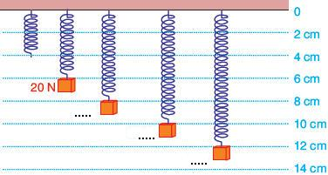

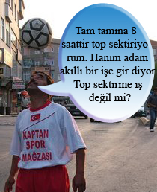
- Aşağıdaki resimlerde sorulan soruları fiziksel anlamda iş yapıp yapmadıklarına göre cevaplayınız.(2x4=8 puan)
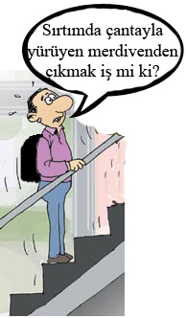
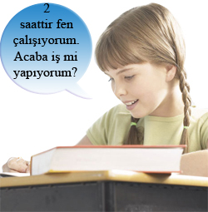
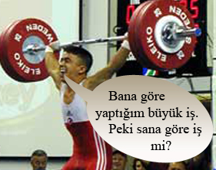
……………………… …………………. …………………….. ……………………………..
3- Aşağıdaki sorulara doğru ise “D”, yanlış ise “Y” yazınız. (2x5=10 puan)
( )Bütün yayların esnekliği aynıdır.
( )Yaya gereğinden fazla kuvvet uygulandığında, yay esneklik özelliğini kaybeder ve eski hâline dönemez.
( )Çatıdan düşen bir kiremitin potansiyel enerjisi azalır, kinetik enerjisi artar.
( )Bir cismin sürati azalırsa kinetik enerjisi artar.
( )Masanın üzerinde duran bir kitabın kinetik enerjisi vardır.
- Aşağıdaki boşlukları uygun sözcüklerle doldurunuz.(1x5=5 puan)
1-Burunda koku almaçlarının yoğun olarak bulunduğu kısım ……..…………… adını alır.
2-Kuvvetin birimi …………………………....dur.
3-…………………………….,…...uzağı iyi göremeyen göz kusurudur.
4-Böbreklerimizin iç kısmında ……….……..…. adı verilen özel süzme birimleri bulunur.
5-Dışardan gelen bir uyarıya vücudun verdiği ani tepkiye……….……….…………… denir.
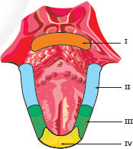
- Dilimizin her bölgesi her tadı alabilir. Ancak bazı bölgelerde farklı tatları alabilen tat tomurcukları daha yoğun olarak bulunur.
Yukarıdaki şekilde I, II, III ve IV nolu ile belirtilen tat alma bölgeleri aşağıdakilerin hangisini daha yoğun olarak hissedilemez? (5 puan)
A) I: Elma B) II: Limon C) III: Turşu D) IV: Baklava

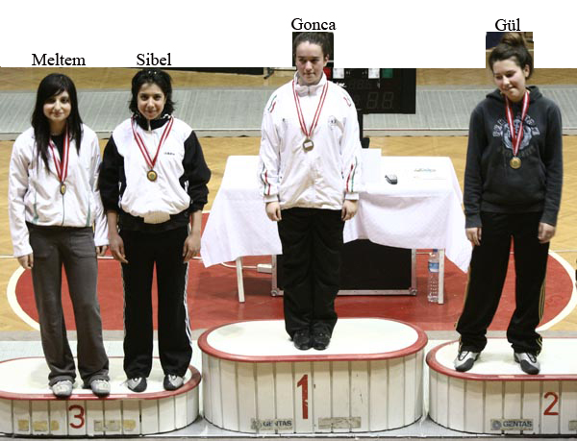
- Meltem, Sibel, Gonca ve Gül 48 kilo karate şampiyonasında dereceye girip madalya töreni için kürsüye çıkmışlardır. Bu dört öğrencinin yere göre potansiyel enerjileri arasında nasıl bir ilişki vardır?(5 puan)

A) Meltem > Sibel > Gonca > Gül
B) Gül > Gonca > Sibel = Meltem
C) Gonca > Gül > Meltem > Sibel
D) Gonca > Gül > Sibel = Meltem

7- Buse, üzerine sıktığı parfüm kokusunu bir süre sonra duymamaya başlarken arkadaşının parfüm kokusunu hemen hissediyor. Buse’de ve diğer tüm kişilerde görülen bu durumu nasıl açıklayabiliriz? (5 puan)
A) Bir maddeye karşı duyarsızlaşan koku sinirleri, yeni bir kokuyu hemen algılayabilir.
B) Bildiğiniz tat ve kokuları daha çabuk algılarız.
C) Burun, kemik ve kıkırdaktan oluştuğu için koku alır.
D) Kokular zamanla hissedilmez olur.
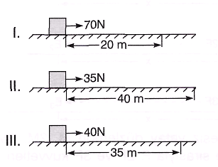
- Aynı cisim, farklı kuvvetlerle, farklı yollar almıştır. I, II ve III. durumlarda yapılan işler arasındaki ilişkiyi doğru sıralayınız. (2x3=6 puan)

...........................................................

- Östaki borusunun görevi hangi şıkta doğru olarak verilmiştir? (5 puan)

A)Vücut dengesini sağlar B) Kulak zarını nemlendirir
C)İşitmeyi sağlar D)İç basınç-Dış basınç dengesini sağlar

10-Aşağıdakilerden hangisi dilin görevlerinden değildir? (5 puan)

A)Konuşmaya yardımcı olmak B) Tat almak
C)Yutmaya yardımcı olmak D) Besinleri sindirmek

11-Yayların sıkıştırılması veya esnetilmesiyle meydana gelen enerji çeşidi aşağıdakilerden hangisinde verilmiştir? (5 puan)

A-) Esneklik potansiyel enerjisi B-) Kinetik ener
C-) Çekim potansiyel enerjisi D-) Isı enerjisi

12- Bir cismin potansiyel enerjisini artırmak için;
I. Yükseğe çıkarmak
II. Yayda sıkıştırmak
III. Süratini arttırmak
işlemlerinden hangilerini yapmak gerekir? (5 puan)

A) Yalnız I B) Yalnız III
C) I, II ve III D) I ve II

13- İşitme olayının gerçekleşmesinde verilen aşamaları ilk olandan başlayarak sıraya sokun. (4 puan)
a- Sesin salyangoza ulaşması …………….
b- Kulak kepçesinin sesi alması ……………..
c- Sesin örs çekiç üzengiyi titreştirmesi ………………
d- İşitme olayının gerçekleşmesi. ……………

14- 100 gramlık bir cismi bir yaya taktığımızda yay,16 cm uzamaktadır. Aynı yaya 250 gramlık bir cisim asarsak yay kaç santimetre uzar? (5 puan)

15- Burun aşağıdaki fonksiyonlardan hangisini yapmaz? (5 puan)
A) Havayı ısıtır ve nemlendirir
B) Kan gaz değişiminin yapılması
C) Havanın süzülmesi
D) Kokuyu algılama

16- Göze gelen ışınların görüntü oluşuncaya kadar izlediği yol aşağıdakilerden hangisinde doğru verilmiştir? (5 puan)
A) Retina – Göz bebeği- Göz merceği – Sarı leke.
B) Kornea – Göz bebeği - Göz merceği – Sarı leke.
C) Göz merceği – Göz bebeği- Retina – Sarı leke.
D) Kornea – Göz merceği- Göz bebeği – Sarı leke.
Ağırlık (N)
Uzama (cm)
2
4
6
8
10
20
30
40
17- Yanda ağırlık-uzama miktarı grafiği
verilen yay ile ilgili aşağıda verilen soruları
yanıtlayınız. (2x3=6 puan)
- 30N’luk kuvvet yayı kaç cm uzatır?

B) Yayın 4cm uzaması için kaç Newton’luk kuvvet
gerekir?

C) Yaya 60N’luk kuvvet asılırsa yay kaç cm uzar?

18- Aşağıdaki şekilde yaya asılan G₁ ağırlığı 15 N dur. Yaydaki uzama miktarı x₁= 3 cm olmuştur. G₂ ağırlığı asıldığında yaydaki uzama miktarı 6 cm olduğuna göre G₂ yükü kaç N dur? (5 puan)
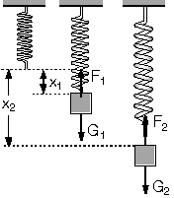

A) 20 B) 30 C) 35 D) 40

Sınav süresi bir ders saatidir.
Başarılar…

